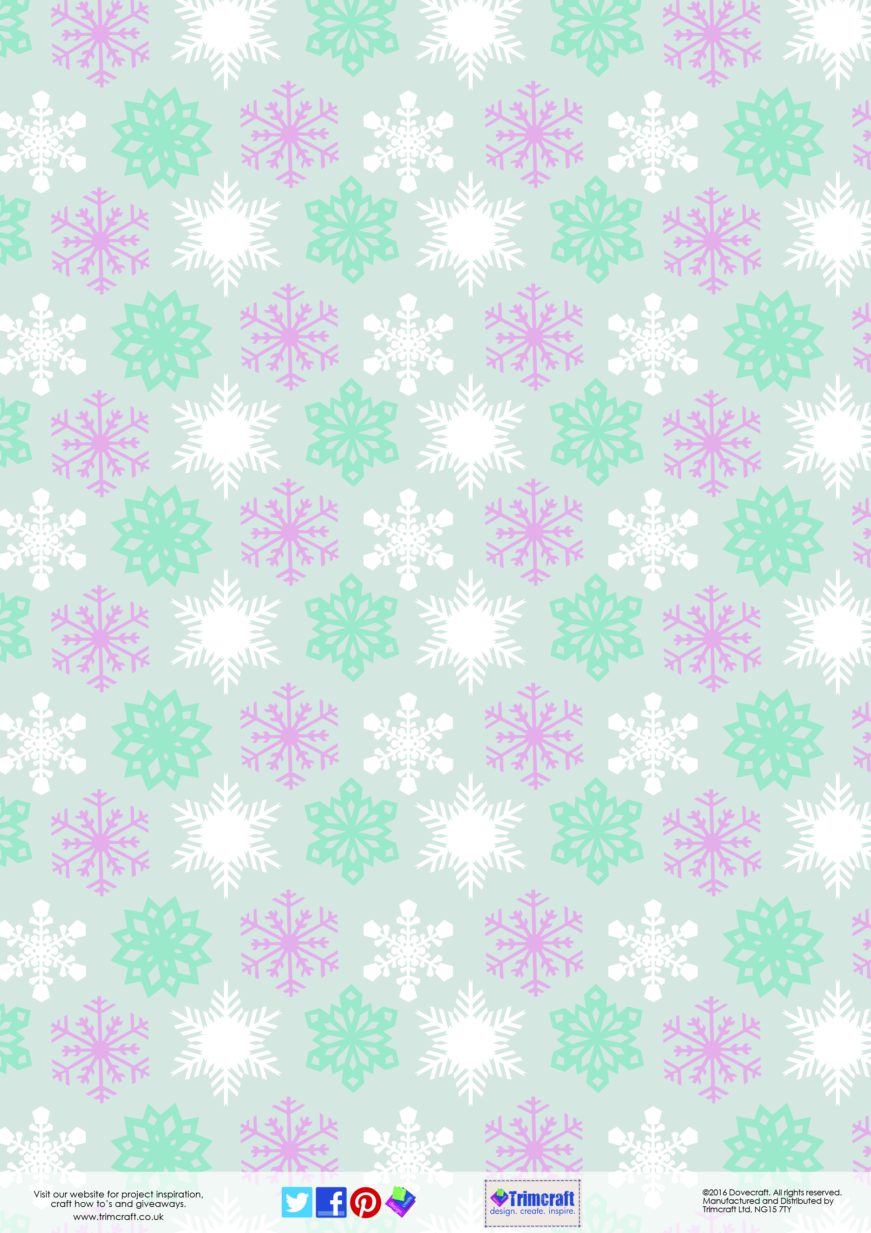

La neige

Blanche neige
Gros flocons
Chauds manteaux
Et gros pompons !
Dans la neige
Il fait bon
Tout est beau
Et tout est rond.
Les clochers
Les maisons
Ont des glaçons
Sur le front
Les traîneaux
Les chapeaux
Ont de la glace
Au menton.
Il fait froid,
Gla, gla, gla,
Couvertures et feu de bois.
Il fait chaud
Chocolat,
La neige fond
Et ça sent bon !
Sophie Arnould

